|  |  |  |  |
| --- | --- | --- | --- |
|  | **文档编号** | **文档版本** | **密级** |
| MT-AS2-2020-07-16-001 | **1.0** | **公开** |
| **产品名称：MTTK AS2** | | **共 9 页** |

MTTK AS2

安装手册

目录

1 引言 3

1.1 文档目的 3

1.2 作者 3

1.3 文档历史 3

1.4 相关约定 3

1.5 服务和联系方法 3

2 运行环境 3

2.1 硬件环境 3

2.2 软件环境 4

3 应用安装 4

3.1 安装前的检查工作 4

3.2 数据库安装 4

3.2.1 概述 4

3.2.2 MongoDB Windows下配置 4

3.2.3 MongoDB Linux 下配置 5

3.2.4 初始化数据库 5

3.3 软件安装 5

3.3.1 完整的安装包complete 5

3.3.2 带jdk运行环境的安装包hasRunTime 6

3.3.3 基础安装包basics 6

3.4 后续配置 7

3.5 目录结构 8

3.6 安装测试 8

3.7 安装成 Windows服务 8

3.8 软件卸载 8

4 属性配置 9

4.1 介绍 9

4.2 mongo.properties 配置项目 9

4.3 日志设置 9

4.4 连接测试 9

5 常见问题和解答 9

5.1 系统启动时出现 UserNotFound 9

# 引言

## 文档目的

本文档描述MTTK AS2产品的安装,目标读者包括产品实施人员和客户技术人员.

## 作者

|  |  |  |  |
| --- | --- | --- | --- |
| 姓名 | 公司 | 电话 | 邮件 |
| jialeli |  |  |  |
|  |  |  |  |
|  |  |  |  |
|  |  |  |  |

## 文档历史

|  |  |  |  |
| --- | --- | --- | --- |
| 版本 | 日期 | 修改者 | 描述 |
| 1.0 | 2020/07/16 |  |  |
|  |  |  |  |
|  |  |  |  |
|  |  |  |  |
|  |  |  |  |

## 相关约定

无

## 服务和联系方法

如有任何问题,请email到jiale.li@mttk.com.cn、feixiang.chen@mttk.com.cn

# 运行环境

## 硬件环境

列出最低硬件配置

|  |  |  |
| --- | --- | --- |
| CPU | 内存 | 磁盘 |
| 2 | 4G | 50G |

## 软件环境

|  |  |  |
| --- | --- | --- |
| **类型** | **产品** | **结果** |
| 操作系统 | Windows | Windows 7 10测试通过  其他版本按客户需要测试 |
| Linux | Cent OS (3.10.xx 核心) 测试通过  其他版本按客户需要测试 |
| Unix | 未测试 |
| 数据库 | MongoDB | 4.0 测试通过 |
| Java | Oracle JRE | 1.5不支持  1.8 测试通过 |
| OpenJDK | 1.8 测试通过 |
| 其他JRE | 未测试 |

# 应用安装

## 安装前的检查工作

|  |  |  |  |
| --- | --- | --- | --- |
| **编号** | **项目** | **要求** | **结果** |
| 1.1 | 硬件 | 符合硬件环境章节要求 |  |
| 1.2 | 操作系统 | 符合软件环境章节要求 |  |
| 1.3 | 数据库 | 符合软件环境章节要求,MTTK AS2需要数据库用来存储配置信息和运行记录  安装人员具备数据库管理员的权限 |  |
| 1.4 | Java | 符合软件环境章节要求 |  |
| 1.5 | 网络(可选) | 如本系统需要被外部系统访问，需要稳定的网络连接和推荐使用固定IP地址 |  |

## 数据库安装

### 概述

MTTK AS2使用 MongoDB 数据库作为后端存储.相关数据库系统安装请参考对应数据库系统安装手册。

数据库安装参考数据库对应文档。

### MongoDB Windows下配置

数据库安装完成后，需要创建数据库。

启动 MongoDB 服务器，打开 cmd.exe。

输入命令：

mongorestore.exe –drop database\

注：

1. 运行 mongorestore.exe 命令，需要将其所在的目录加入到系统变量 Path 中，或者进入其目录再运行；

Other:服务方式运行，cmd运行：

mongod --bind_ip 0.0.0.0 --logpath [path] --logappend --dbpath [path] --port 27017 --serviceName "MongoDB" --serviceDisplayName "MongoDB" --install

### MongoDB Linux 下配置

**创建数据库**

输入操作系统命令

mongorestore.exe –drop database\

### 初始化数据库

首次安装本软件，需要在mongodb 导入初始数据。 初始数据在对应安装包的 /db_data 目录下。

运行mongdb 命令，（没有设置环境变量需要到mongdb 解压后的bin 目录运行）

**创建数据库：**

mongo 出现”>”提示 输入 use mttk_as2 创建名为mttk_as2 的数据库。

**导入数据：**

mongorestore -d mttk_as2 --drop <需要导入的数据目录> --drop表示有则替换

**创建用户**

use admin

db.createUser( { user: "chub",

pwd: "123456",

roles: [ { role: "readWrite", db: " mttk_as2" } ]

})

这是将 admin 用户创建在 admin 数据库下，密码是 123456。它对 mttk_as2数据库具有读写权限。根据需要修改。

## 软件安装

### 完整的安装包complete

完整的安装包带有 mongdb数据库程序 和JDK运行环境。只需解压mongdb数据库程序，配置mongdb数据库和导入初始数据就能在/complete/work/bin 目录中 启动MTTK AS2

用解压软件(WinRAR、7-Zip、unzip等)解压complete.zip到某目录，如c:\complete（Windows），/data/complete（Linux）。

**安装包结构**

|  |  |  |  |
| --- | --- | --- | --- |
| **一级目录** | **二级目录** | **三级目录** | **描述** |
| complete | db_data |  | 初始需要导入mongdb的数据文件 |
| linux | work | Linux版本的MTTK AS2程序目录 详细参考 目录结构 |
| mongodb.zip | Mongodb linux版本 软件包 |
| windows | work | Windows版本的MTTK AS2程序目录 详细参考 目录结构 |
| mongodb.tgz | Mongodb windows 版本 软件包 |

### 带jdk运行环境的安装包hasRunTime

带jdk运行环境的安装包带有 JDK运行环境。需要用户自行下载安装配置mongdb 数据库

自带的JDK运行环境分为windows 和linux 不同版本都是jdk1.8 分别在对应的/work/runTime 目录中。

用解压软件(WinRAR、7-Zip、unzip等)解压complete.zip到某目录，如c:\hasRunTime（Windows），/data/hasRunTime（Linux）。

**安装包结构**

|  |  |  |  |
| --- | --- | --- | --- |
| **一级目录** | **二级目录** | **三级目录** | **描述** |
| hasRunTime | db_data |  | 初始需要导入mongdb的数据文件 |
| linux | work | Linux版本的MTTK AS2程序主目录 详细参考 目录结构 |
| windows | work | Windows版本的MTTK AS2程序目录 详细参考 目录结构 |

### 基础安装包basics

基础的安装包，只带有MTTK AS2 程序。需要用户自行下载安装配置mongdb 数据库，自行安装jdk运行环境

用解压软件(WinRAR、7-Zip、unzip等)解压complete.zip到某目录，如c:\basics（Windows），/data/basics（Linux）。

**安装包结构**

|  |  |  |  |
| --- | --- | --- | --- |
| **一级目录** | **二级目录** | **三级目录** | **描述** |
| hasRunTime | db_data |  | 初始需要导入mongdb的数据文件 |
| linux | work | Linux版本的MTTK AS2程序主目录 详细参考 目录结构 |
| windows | work | Windows版本的MTTK AS2程序目录 详细参考 目录结构 |

## 后续配置

**选择数据库**

修改 mongo.properties 文件

**修改数据库连接信息**

在mongo.properties 中修改数据库服务器地址、目标数据库、用户名、密码和认证数据库。

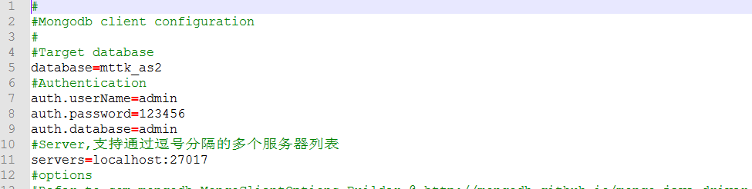

**设置Java虚拟机**

下载对应操作系统系统的Java运行环境(JRE)，并安装或解压到目录runtime\jre。如下所示

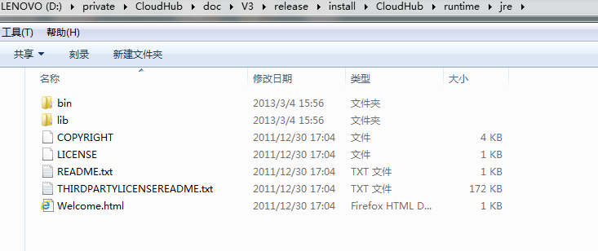

如希望设置Java虚拟机内存占用,

**Windows 环境**下，在文件server.bat取消如下注释(去掉第二行的rem),



**Linux 环境**下，在文件 server.sh 中取消如下注释(去掉第二行的#)



Java虚拟机参数含义请参考对应Java文档

注意,如果安装程序windows服务,修改内存不在此处,请参考“安装成Windows服务”章节.

由于32位Java最大内存限制(命令行执行为3.2G,Windows服务执行为1G),强烈推荐使用64位Java虚拟机.

注意：如果使用其他位置的Java虚拟机，请修改bin/server.sh（Linux）或bin/server.bat（Windows），修改行

JAVA_HOME="$CHUB_HOME/runtime/jre"(Linux)

或

set JAVA_HOME=..\runtime\jre(Windows)

为目标位置

## 目录结构

安装完成后,安装目录下目录结构如下

|  |  |
| --- | --- |
| **目录** | **说明** |
| bin | 启动脚本目录  startup.sh(startup.bat) 启动本产品  shutdown.sh(startup.bat) 停止本产品  installService(64).bat 安装成windows服务  uninstallService(64).bat 卸载windows服务  子目录jsl为安装成windows服务需要的代码和配置 |
| conf | 配置目录 |
| data | 数据目录  子目录 payload 下为报文库，分别存放在不同目录下  子目录 web 用于存放 Web 应用,如 Admin Console，缺省在 5555端口监听 |
| lib | Jar包存放目录,其下以及子目录下的所有文件都会在启动时加载  推荐使用如下子目录结构  sys MTTK AS2软件需要用的核心jar 包  ext 系统用到的jar包,用户一般无需修改 |
| log | 日志目录 |
| runtime | 运行需要的一些第三方程序  jre java运行环境 |
| temp | 临时目录,用户可定期清除 |

## 安装测试

启动MTTK AS2，确保日志中没有错误信息。

访问管理界面 http://<ip>:5555，进入管理员界面进行简单操作（缺省账号为 admin，密码为 123456）

## 安装成 Windows服务

本步骤仅仅对Windows有效。

运行bin\installService.bat(针对32位Windows)或bin\installService64.bat(针对64位Windows)安装服务，安装成功后能看到如下服务



如需高级配置，请编辑文件jsl.ini(针对32位Windows)或jsl64.ini(针对64位Windows),虚拟机内存配置请在此配置文件中设置相应启动项.

卸载Windows服务运行bin\uninstallService.bat(针对32位Windows)或bin\uninstallService64.bat(针对64位Windows)

## 软件卸载

本系统安装和运行不会访问任何注册表或其他系统目录，卸载过程只需要删除对应的文件和数据库

* 卸载Windows service
* 删除数据库
* 删除系统目录

# 属性配置

## 介绍

mongo.properties 提供了针对本软件连接 MongoDB 数据库的配置

由于修改此文件可能产生不可预料后果，请明确每个配置项含义后修改。

## mongo.properties 配置项目

|  |  |  |
| --- | --- | --- |
| **分类** | **项目** | **含义** |
| 数据库 | database | MTTK AS2 使用的数据库 |
| auth.userName | 用于认证的用户名 |
| auth.password | 用于认证的密码 |
| auth.database | 认证数据库 |
| servers | 指定 MongoDB 实例所在的远程服务器。服务器地址和端口 |

## 日志设置

缺省日志存放在安装路径的log目录下

## 连接测试

以上Club Hub 就启动成功了，确保日志中没有错误信息。

访问管理界面，在浏览器中输入服务器的地址，加上 5555（默认的端口），进入管理员界面进行简单操作（缺省账号为 admin，密码为 123456）

# 常见问题和解答